การรายงานข้อมูลเพิ่มเติมเพื่อจัดทำค่าดัชนีการใช้พลังงานของหน่วยงานราชการ
ตามตัวชี้วัด “ระดับความสำเร็จของการดำเนินการตามมาตรการประหยัดพลังงาน”

กลุ่มที่ 9. กลุ่มสถานีวิทยุ

ขั้นตอนการรายงาน

1. เข้าระบบผ่าน www.e-report.energy.go.th

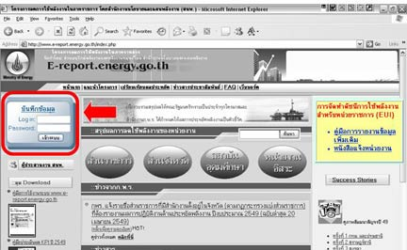

  - ที่หน้าจอบนด้านซ้ายมือ เข้าไปใน ส่วนบันทึกข้อมูล โดย Log in ด้วย Username และ Password เดิม ที่หน่วยงานใช้รายงานปริมาณการใช้พลังงาน ซึ่งเมื่อเข้าระบบแล้วจะปรากฏภาพที่หน้าจอแสดงเมนูหลัก ดังนี้

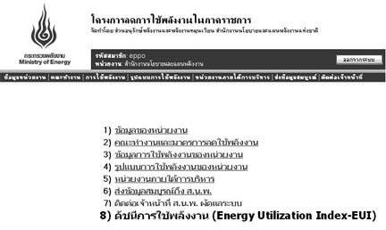

  - ให้ท่าน Click ที่เมนูรายการลำดับที่ 8) ดัชนีการใช้พลังงาน (Energy Utilization Index – EUI) เพื่อบันทึกข้อมูล ซึ่งเมื่อเข้าระบบแล้วจะปรากฏภาพที่หน้าจอแสดง ดังนี้

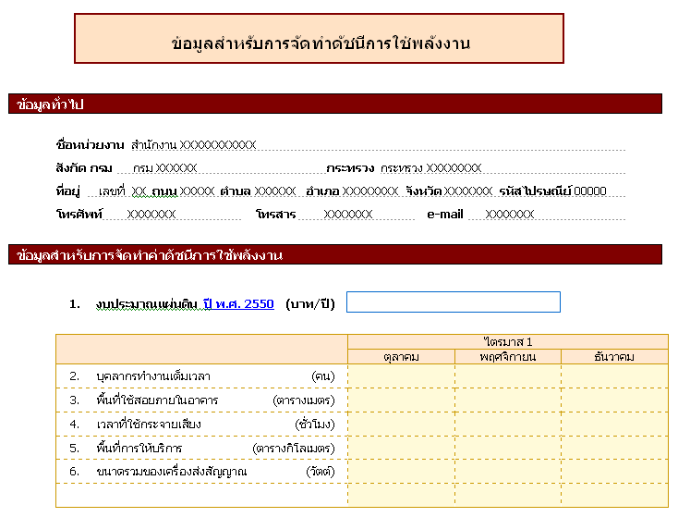
ส่วนที่ 1
ส่วนที่ 2

  - ภาพที่ปรากฏในข้อ 1.2 ส่วนที่ 1 จะเป็นข้อมูลทั่วไปของหน่วยงาน ได้แก่ ชื่อหน่วยงาน ที่อยู่ เบอร์โทรศัพท์ ผู้ประสานงานอาคาร หน่วยงานต้นสังกัด เป็นต้น โดยหน่วยงานที่เคยบันทึกข้อมูลพื้นฐานแล้ว หน้าจอจะปรากฏข้อมูลทุกรายการที่เคยบันทึกไว้

สำหรับหน่วยงานที่ยังไม่เคยบันทึกข้อมูลทั่วไป ให้ไปที่เมนูหลัก (ตามภาพในข้อ 1.1) แล้ว Click รายการลำดับที่ 1) ข้อมูลของหน่วยงาน แล้วบันทึกข้อมูล ซึ่งศึกษาวิธีบันทึกได้โดย Click ที่ คู่มือการใช้งานระบบ บน www.e-report.energy.go.th ด้านซ้ายมือของหน้าจอ บริเวณด้านล่างของ ส่วนบันทึกข้อมูล (ตามภาพในข้อ 1.1) ทุกหน่วยงานสามารถปรับปรุงข้อมูลได้ด้วยตัวเอง

  - ภาพที่ปรากฏในข้อ 1.2 ส่วนที่ 2 เป็นส่วนที่ปรับปรุงขึ้นเพื่อให้หน่วยงานรายงานข้อมูลการทำงานและข้อมูลอื่นๆ เพิ่มเติม เช่น การให้บริการ กิจกรรม จำนวนบุคลากร จำนวนนักเรียน จำนวนเตียงคนไข้ งบประมาณที่ได้รับ พื้นที่ของอาคารที่มี พื้นที่การให้บริการ เป็นต้น ค่าตัวแปรต่างๆ ดังกล่าว จะถูกนำมาหาค่า EUI ตามรายละเอียดจะปรากฏในข้อ 2 ต่อไป

2. รายงานข้อมูลเพิ่มเติม

2.1 รายงานข้อมูลของหน่วยงานท่าน โดยบันทึกลงในช่องว่างตามที่ปรากฏในส่วนที่ 2 ด้วยข้อมูลจริงเริ่มตั้งแต่เดือนตุลาคม 2549 และเป็นข้อมูลเฉพาะของหน่วยงานท่านโดยนับรวมไปถึงหน่วยงานที่ท่านนำข้อมูลปริมาณการใช้ไฟฟ้าและหรือน้ำมันเชื้อเพลิงมารวมรายงานด้วย

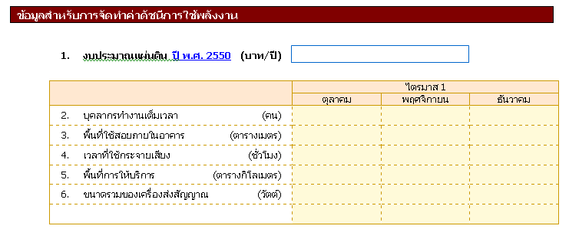

2.2 คำอธิบายความหมายของข้อมูลที่ต้องรายงานเพิ่ม

ข้อมูลที่ต้องรายงาน | คำอธิบาย
- งบประมาณแผ่นดิน ปี 2550 (บาท/ปี) | - บันทึกตัวเลขจำนวนเงินงบประมาณ เฉพาะที่หน่วยงานของท่านได้รับ ในปีงบประมาณนั้นๆ  - ไม่รวมเงินอื่นๆ เช่น รายได้ เงินนอกงบประมาณ เงินสมทบจากแหล่งทุนอื่น  - ข้อมูลนี้จะเป็นการบันทึกครั้งเดียว ตั้งแต่ต้นปีงบประมาณ หรืออาจจะมีการปรับปรุงตัวเลขเพราะหน่วยงานของท่านได้รับจัดสรรงบประมาณเพิ่มเติมระหว่างปี

** ข้อมูลตั้งแต่ข้อ 2 เป็นต้นไป รายงานโดยจำแนกเป็นรายเดือน

ข้อมูลที่ต้องรายงาน | คำอธิบาย
- บุคลากรทำงานเต็มเวลา (คน) | - เป็นจำนวนของบุคลากรที่ทำงานเต็มเวลาทำการ (Full Time) ตลอดทั้งเดือนนั้น ที่ใช้พื้นที่ในหน่วยงาน นับรวมทั้งข้าราชการ พนักงาน ลูกจ้าง  - ถ้าแบ่งเวลาทำงานเป็น 2 หรือ 3 รอบ ก็ให้นับรวมกัน เช่น รอบเช้า 20 คน รอบค่ำ 7 คน =บุคลากรทำงาน 27 คน  - ไม่นับรวมบุคลากรที่ทำงานบางเวลา
- พื้นที่ใช้สอยภายในอาคาร (ตารางเมตร) | - เป็นค่าแสดงพื้นที่ใช้สอยเฉพาะภายในอาคารนับรวมทุกอาคารของหน่วยงาน โดยรวมทั้งพื้นที่ปรับอากาศและไม่ปรับอากาศ  - บันทึกทุกเดือน แม้จะเป็นค่าคงที่ และหากมีการปรับปรุง ขยายพื้นที่ มีอาคารใหม่ ก็ให้ปรับปรุงตัวเลขในเดือนที่เริ่มใช้งานพื้นที่นั้นจริง
4. เวลาที่ใช้กระจายเสียง (ชั่วโมง) | - จำนวนชั่วโมงปกติที่ใช้ในการออกอากาศให้บริการประชาชนต่อวันทำการ นับรวมตลอดทั้งเดือน
5. พื้นที่การให้บริการ (ตารางกิโลเมตร) | - พื้นที่รัศมีครอบคลุมของการให้บริการวิทยุกระจายเสียง
6. ขนาดรวมของเครื่องส่งสัญญาณ (วัตต์) | - ผลรวมของขนาดกำลังส่งของเครื่องส่งสัญญาณที่มีอยู่ในหน่วยงานนั้นๆ  - บันทึกทุกเดือน แม้จะเป็นค่าคงที่ หากมีการขยายกำลังส่ง ก็ให้ปรับปรุงตัวเลขในเดือนที่เริ่มใช้งานจริง

ท่านสามารถเลื่อน Mouse ไปที่ข้อมูลที่ต้องรายงานแต่ละเรื่องบนหน้าจอของท่าน และ Click Mouse ที่ด้านขวา จะปรากฏแถบแสดงคำอธิบายความหมายข้างต้น เพื่อท่านจะได้สะดวกในทางปฏิบัติ

